二○○六年黑龙江省初中升学统一考试
（非课改实验区）
化 学 试 卷
考生注意：
1.考试时间120分钟。
2.全卷共五道大题，总分100分。
可能用到的相对原子质量：H-1 C-12 N-14 O-16 S-32 Cl-35.5 K-39
 Fe-56 Cu-64 Ag-108
一、选择题(本题共20小题，每小题2分，共40分。1-15题每题各有一个正确选项，16-20题每题各有一个或两个正确选项，请将正确选项的序号填入括号内)
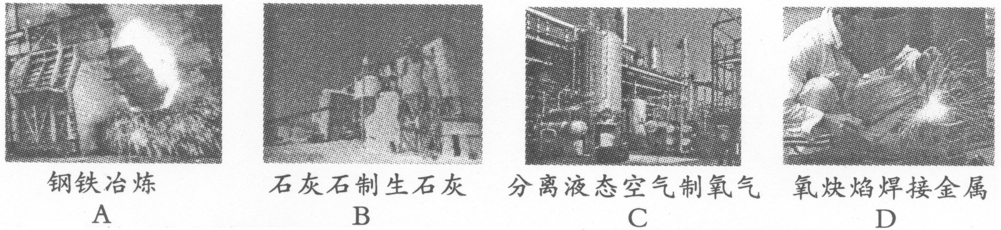
1．亲爱的同学们，通过化学的学习，你一定对一些化工生产中应用的原理有所了解,下列生产中不发生化学变化的是……………………………………………………………（ ）

2．能源的开发和利用关系到社会的进步和发展，有关能源的认识错误的是 ………（ ）A．化石燃料在地球上的蕴藏量是有限的
B．使用天然气不会对环境造成任何污染
C．乙醇汽油的使用可以节省石油资源，减少汽车尾气的污染
D．开发新能源可解决能源短缺问题
3．矿井内的下列行为，不可能引起煤矿“瓦斯”爆炸的是……………………………（ ）
A．吸烟 B．穿化纤服装
C．使用漏电设备 D．给矿井通风
4．下列物质中可用作食品干燥剂的是………………………………………………（ ）
A．生石灰 B．浓硫酸
C．氯化钠 D．烧碱
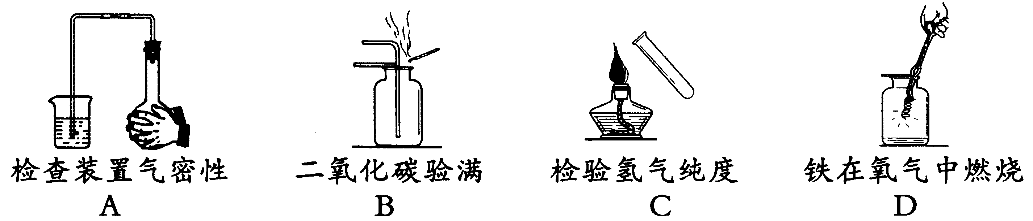
5．下列实验操作错误的是……………………………………………………………（ ）

6．工业废气中的二氧化氮会对大气造成污染。对其污染治理的反应原理之一为：2NO₂+2NaOH ===== NaNO₂ + NaNO₃ + X，其中物质X的化学式为…………………（ ）
A．NH₃ B．H₂O
C．NO₂ D．HNO₃
7．某位同学对部分实验现象记录如下，其中正确的是………………………………（ ）
A．表面附有铜绿的铜丝在酒精灯火焰上灼烧，铜丝表面变黑
B．红磷在空气中燃烧，有白雾生成，放出热量
C．点燃一氧化碳，发出蓝紫色火焰，放出大量的热
D．将生锈的铁钉放入稀盐酸中，铁锈消失，溶液变成蓝色
8．某中学化学课外活动小组的同学，监测一次降雨过程中雨水的pH。取雨水水样，用pH计（测pH的仪器）测得数据如下：
测定时间 | 5：05 | 5：15 | 5：25 | 5：35 | 5：45
PH | 4．95 | 4．94 | 4．86 | 4．84 | 4．84
小组同学对数据的分析推理错误的是………………………………………………（ ）
A．本次降雨通常会影响作物的生长
B．在测定期间雨水的酸性逐渐减弱
C．本次降雨对大理石建筑有腐蚀作用
D．当时空气中二氧化硫的含量可能超标
9．根据化学基本概念和原理的知识，你认为下列叙述正确的是……………………（ ）
A．原子是不能再分的最小粒子
B．同种元素的粒子，不一定具有相同的质子数
C．混合物中不可能只含有一种元素
D．元素的化学性质跟原子的最外层电子数关系非常密切
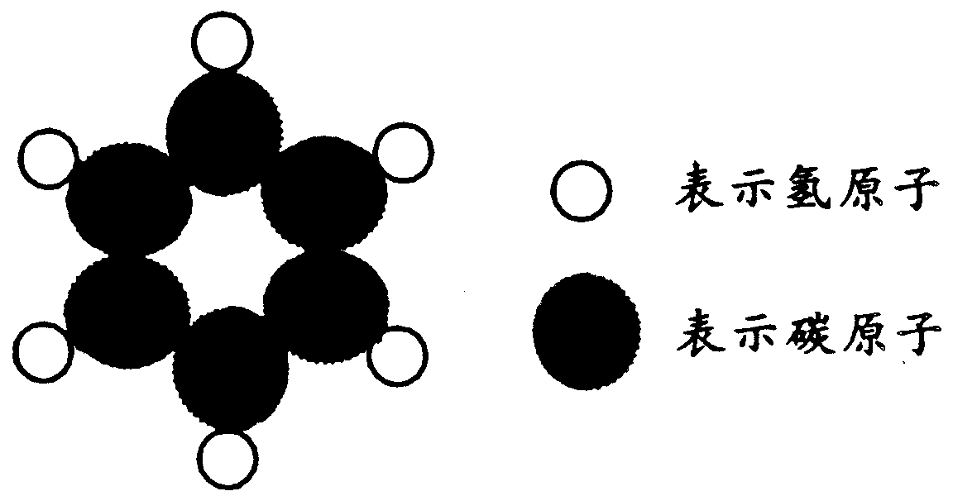
10 ．2005年11月，吉林石化公司双苯厂发生爆炸，造成松花江水质污染，主要污染物之一是苯。下图是苯的微观粒子模拟图，请根据图示判断下列说法中错误的是……（ ）
A．苯的化学式为C₆H₆
B．苯由两种元素组成
C．苯是由碳原子、氢原子直接构成的
D．苯属于有机化合物
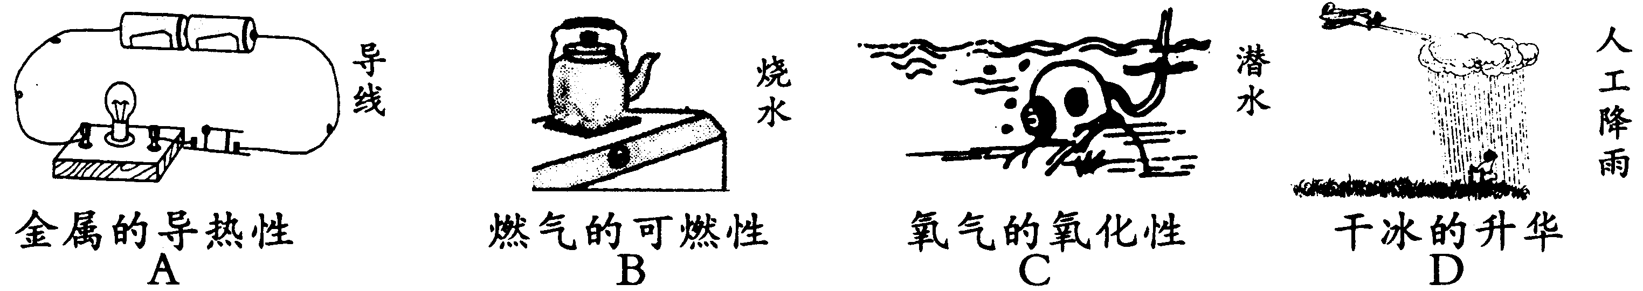
11．下列图示中物质的用途与相应的性质不相符的是………………………………（ ）
12．下列各组物质中，化学性质不相似的是…………………………………………（ ）
A．碳、氢气 B．稀盐酸、稀硫酸
C．氢氧化钙、氢氧化钠 D．一氧化碳、二氧化碳
13．下列化学方程式书写正确的是……………………………………………………（ ）
A．2S + 3O₂2SO₃
B．CH₄ + O₂ ==== CO₂ + H₂O
C．CuCl₂ + Na₂SO₄ ==== CuSO₄ + 2NaCl
D．Cu + Hg(NO₃) ₂ ==== Hg + Cu(NO₃)₂
14．通过对溶液知识的学习，判断下列有关说法中正确的是………………………（ ）
A．将10%的硝酸钾溶液倒出一半，剩余溶液中溶质的质量分数仍为10%
B．热糖水降低温度后有固体析出，则原热糖水一定是饱和溶液
C．可以用冷却海水的方式得到氯化钠固体
D．配制溶液时，搅拌可以增大溶质的溶解度
15．医用葡萄糖(化学式C₆H₁₂O₆)注射液是用葡萄糖、水配制而成的。测得某葡萄糖注射液中碳元素质量分数为20%，则该注射液中溶质的质量分数为……………………（ ）
A．20% B．40%
C．50% D．70%
16．下列说法正确的是…………………………………………………………………（ ）
A．地壳中含量最多的金属元素是铝元素
B．用熟石灰可以改良酸性土壤
C．化肥、农药可以提高农作物的产量，应提倡农民大量使用
D．金刚石、石墨都是碳元素组成的单质，他们具有相同的性质
17．下列解决问题的方法可行的是……………………………………………………（ ）
组别 | 要解决的问题 | 所用方法
A | 除去暖水瓶中水垢 | 加入纯碱溶液
B | 鉴别：氯酸钾固体和氯化钾固体 | 加热，检验是否有氧气产生
C | 分离铜屑和铁屑的混合物 | 用磁铁吸引
D | 炸油条时，锅里的油着火了 | 用水浇灭
18．李昊在阅读资料时，得知镁能在二氧化碳中燃烧生成氧化镁和碳。他在实验室做了验证实验：将镁条点燃后迅速伸入盛有二氧化碳的集气瓶中，观察到镁条继续燃烧，发出白光，放出热量，生成白色粉末和黑色固体。他对该实验的反思不合理的是……（ ）
A．该反应属于置换反应
B．燃烧不一定必须有氧气参加
C．镁着火时不能用二氧化碳灭火
D．该反应体现了碳单质的还原性
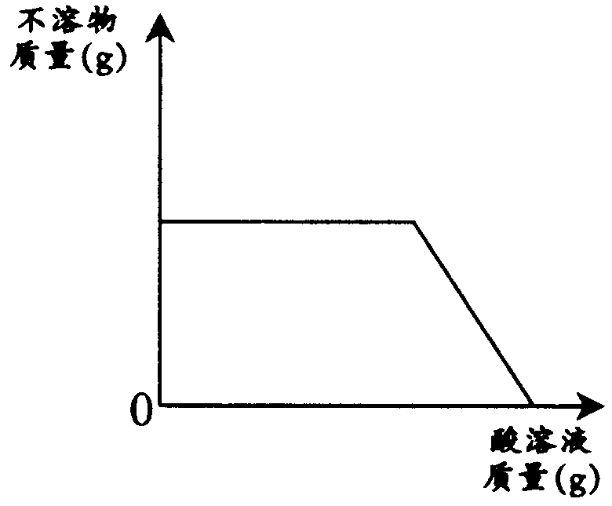
19．某固体可能由MgCl₂、NaOH、BaCl₂、Na₂SO₄中的一种或多种组成。取少量该固体于烧杯中， 向烧杯中加入足量水搅拌后，观察到有白色不溶物存在；再向烧杯中滴加酸溶液。根据加酸过程中观察到的现象绘制如下图像，结合图像判断下列说法合理的是…………………………………………………………………………………………（ ）
A．加水后得到的液体中含有OH⁻
B．白色不溶物可能为Mg(OH)₂或BaSO₄
C．原固体中不可能含有三种物质
D．酸溶液一定不能为稀H₂SO₄
20．某同学利用一黑色粉末（含氧化铜、碳粉、铁粉中的一种或多种）和未知溶质质量分数的稀硫酸，做如下探究：将a g黑色粉末加入到盛有50 g该稀硫酸的烧杯中，充分反应后称得烧杯内物质质量为（49.8+a）g。他对实验的推理正确的是………………（ ）
A．反应后不可能得到红色固体
B．黑色粉末中含有铁粉，加入黑色粉末质量一定为5.6 g
C．若反应后黑色粉末无剩余，则黑色粉末中一定不含有碳粉
D．该稀硫酸中溶质的质量分数不低于19.6%
二、填空题（本题共6小题，每空1分，共18分）
21. 化学用语可准确、简洁地记录、表达、交流化学信息。请用化学用语表示：
（1）2个氢气分子 （2）NaNO₂中氮元素的化合价为 。
22. 用化学知识解决或解释下列问题：
（1）点燃篝火时，为使篝火燃烧的更旺，可以采取的做法是 。
（2）把湿衣服晾在阳光下或通风的地方，可以使衣服干得更快。从微观角度解释其原因是 。
（3）暖气片表面刷“银粉”可以防止铁生锈，理由是
23. 某化学反应可用以下漫画图示表示，请根据图示回答：
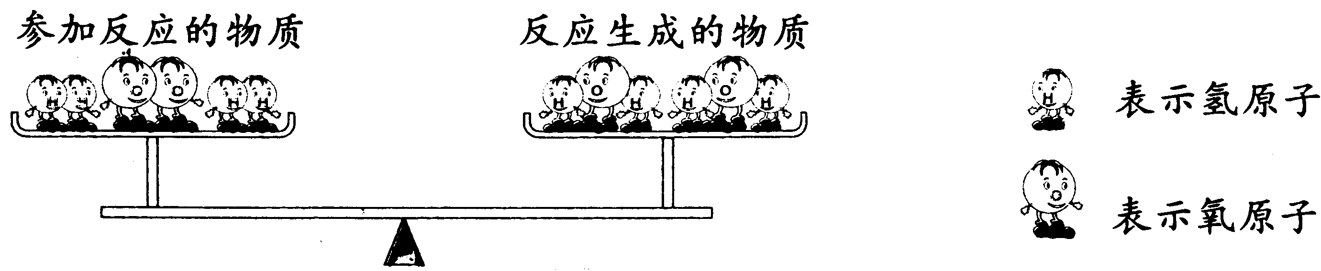


（1）该反应的基本反应类型属于 反应。
（2）该反应生成的物质属于 。（填物质分类）
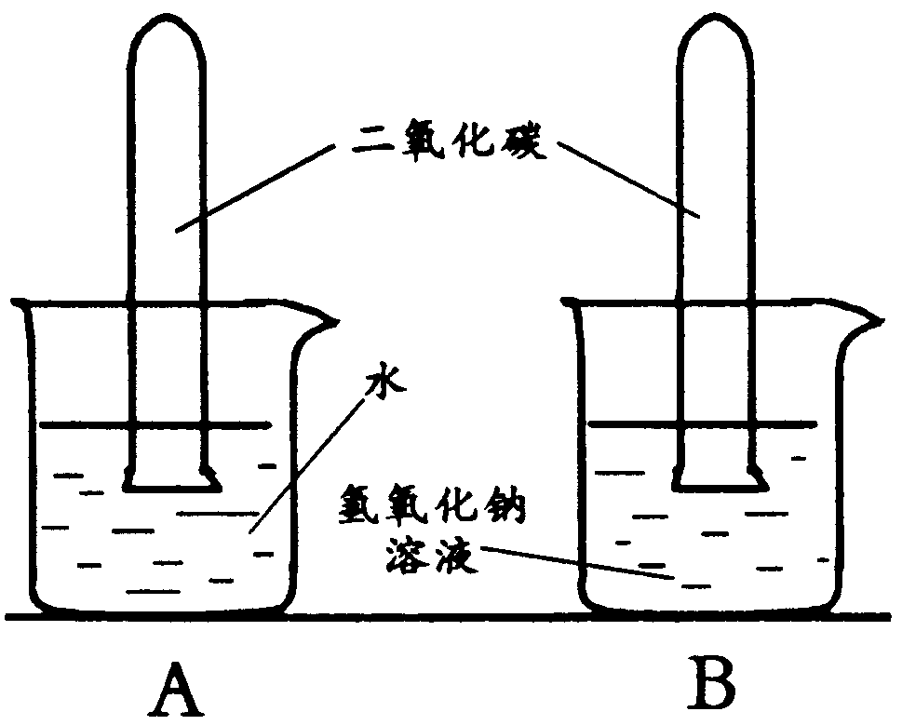
（3）分析以上漫画图示，你还能总结出的一条结论是 。
24. 课外小组同学为探究二氧化碳的性质设计右图实验。
两个实验观察到的共同现象是 ，
产生该现象的原因是 。
在实验中左右晃动试管会使观察到的现象更加明显，
原因是 。若再向B装置的烧杯
中滴入少量氯化钙溶液，将会观察到的现象是 ，
发生反应的化学方程式为 。
25. 已知化学反应：2A + B₂ ==== 2AB。某同学取7 g A和2 g B₂混合，经充分反应后，测得生成AB的质量为5 g，B₂无剩余。则反应物A与B₂的相对分子质量之比为 。
26. 在一次自主探究实验中，教师为同学们提供下列药品：
CuSO₄溶液、Na₂CO₃溶液、Ba(NO₃)₂溶液、NaOH溶液、稀盐酸
A、B、C三组同学任选药品相互混合进行探究。探究时发现：CuSO₄溶液与Na₂CO₃溶液混合产生的沉淀不是白色的。
实验后，同学在集中清理废液时发现：
（1）A组废液中有蓝色沉淀；B组废液中无沉淀；C组废液中有白色沉淀。
（2）先将A组废液倒入废液桶中，然后依次倒入B、C组废液。倒入B组废液时，沉淀全部溶解；再倒入C组废液，观察到有气泡产生。测得混合后废液pH＜7。
由此可以推断：
A组同学在实验中一定未使用的一种药品是 
B组同学在实验中一定使用了的一种药品是 。
C组同学实验使用的药品中一定含有 。
三组废液混合后，废液中含有的沉淀是
三、简答题（本题共5小题，每题3分，共15分）
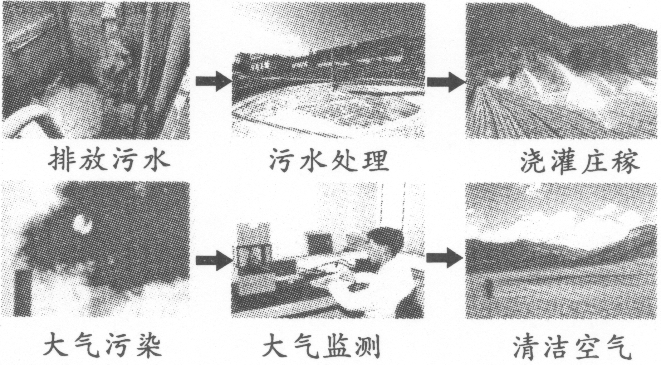
27. 今年6月5日是第三十五个世界环境日，我国的主题是“生态安全与环境友好型社会”。结合下组图片，谈谈你对该主题的认识。（至少谈三点）

28. 市场销售一种不粘锅炊具，内壁涂有一层叫聚四氟乙烯的物质。请推测做涂层的聚四氟乙烯可能具有的性质。（至少答三点）
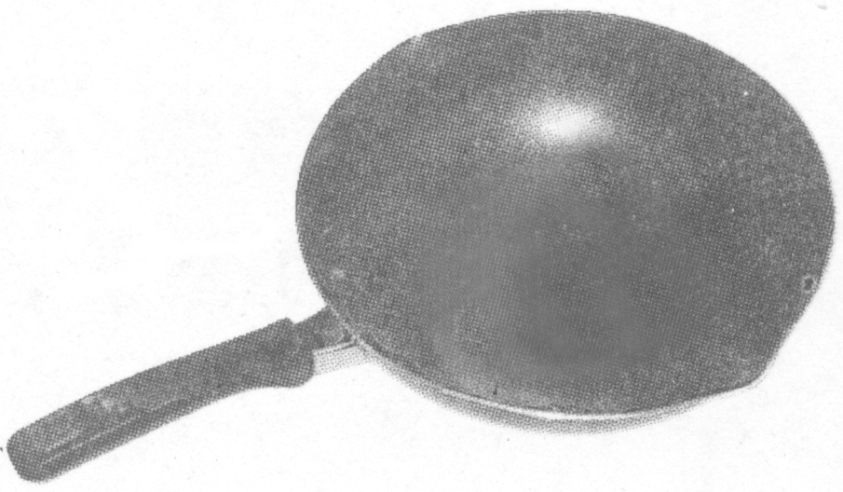

29. 某些金属过氧化物（如过氧化钙CaO₂，过氧化钠Na₂O₂等）能与水反应生成相应的碱和氧气。例如：2CaO₂+2H₂O=2Ca(OH)₂+O₂↑。在长途运输活鱼时，常在水中加入一定量的过氧化钙，请分析加入过氧化钙的目的是什么？能否用过氧化钠代替过氧化钙？阐述你的理由。

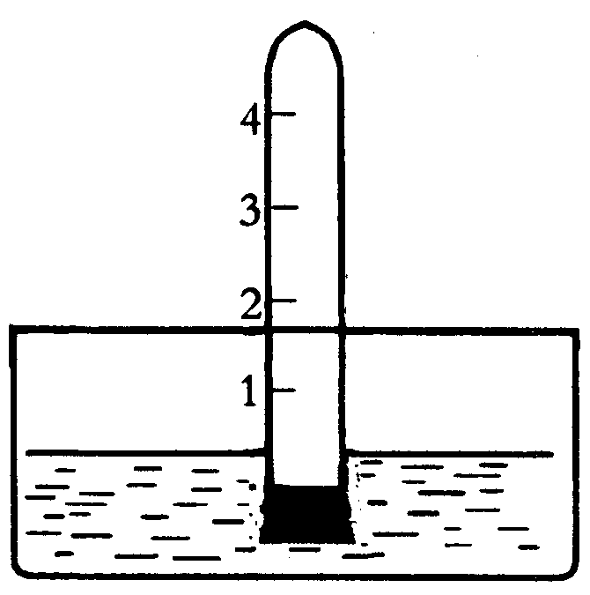
30. 某同学设计了测定空气中氧气体积含量的实验：在试管内放入白磷，塞上胶塞，将试管放入热水中，使白磷燃烧；冷却后将试管倒立于盛水的水槽中，如下图所示。取下胶塞后应观察到什么现象？为确保实验成功，你认为在实验过程中应该注意哪些问题？（至少答两点）

31. 小萍为探究某种胃药主要成分是氢氧化铝，查找到以下信息：
资料一：氢氧化铝是一种不溶于水的白色固体,但可溶于酸。
资料二：碱溶液与铝盐溶液反应，当溶液pH大于5.2时，产生氢氧化铝沉淀，当溶液pH大于9时，氢氧化铝又开始溶解。
请根据以上资料帮助小萍设计实验方案，预测可能观察到的现象和相应的结论。

四、实验题（本题共4小题，每空1分，共16分）
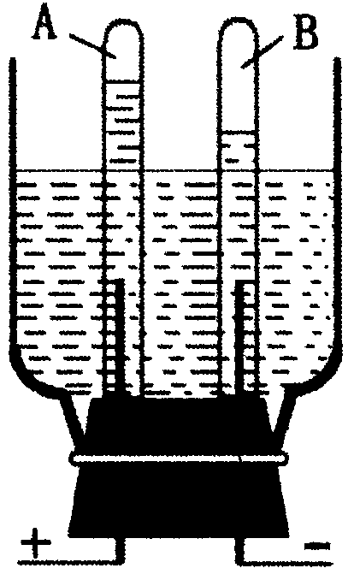
32. 某班同学合作制作了如图所示的简易电解水装置。根据实验回答下列问题：
（1）气体A是 。
（2）气体A与气体B的体积比约为 。
（3）点燃气体B可以观察到的现象是 。
33. 小军想要设计一个分离一氧化碳和二氧化碳混合气体的装置，他应选用下列仪器中
的 （填编号）。实验时，应先将混合气体通过足量的 溶液，得到一氧化
碳气体；然后再向反应后溶液中加入足量的 溶液,得到二氧化碳气体。
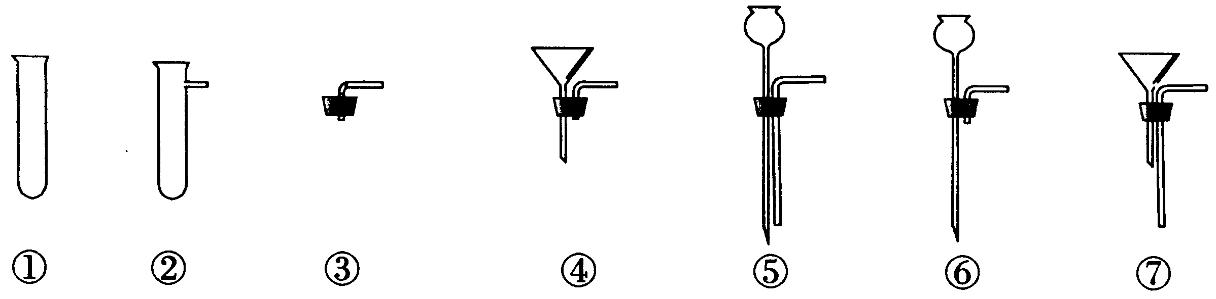


34. 小天同学在做中和反应实验时，向盛有氢氧化钠溶液的烧杯中滴加稀盐酸后，发现忘了滴加指示剂。为确定稀盐酸和氢氧化钠溶液是否恰好完全反应，设计如下实验：
（1）从烧杯中取出少量反应后的溶液于试管中，向其中滴加酚酞试液，振荡观察到酚酞试液不变色，可以得出的结论是 。
（2）欲选用两类不同的试剂进一步探究，他可以选择的试剂：① ；② 。如果氢氧化钠溶液与稀盐酸没有恰好完全反应，加入试剂①观察到的现象应是
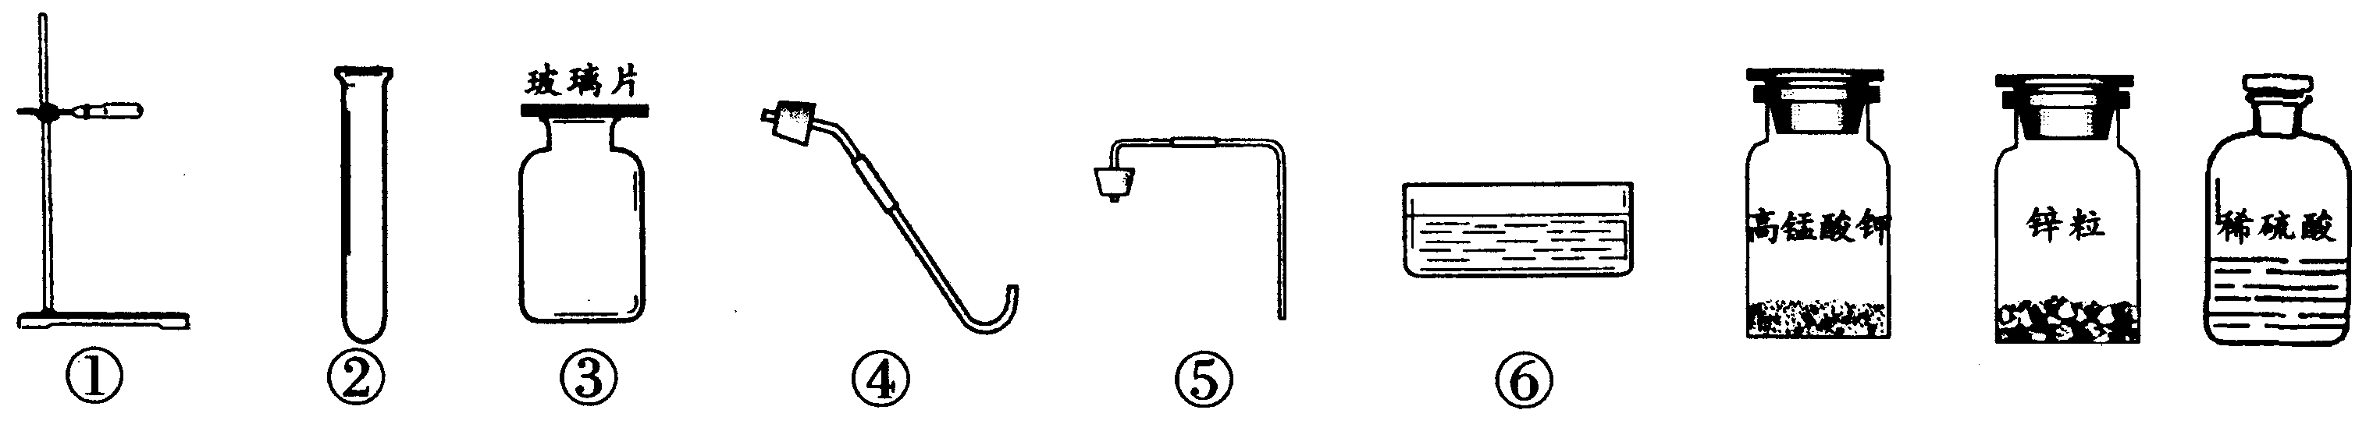
35. 在实验台上摆放着如下仪器和药品：
（1）根据提供的仪器和药品可以制取的气体是 ，发生反应的化学方程式为 。
（2）利用以上仪器和药品制取该气体应选择的仪器为 。（填编号）
（3）将纯净的该气体通入盛有氧化铜的试管中一段时间后加热，观察到的现象是 。
（4）利用提供的药品还可以制得初中学习过的另一种气体，但缺少的仪器是 ，反应的化学方程式为 。
五、计算题（本题共2小题，36题4分，37题7分，共11分）
36. 某同学在实验室用一氧化碳还原三氧化二铁制铁粉。要制得5.6 g铁粉，理论上需要三氧化二铁的质量是多少?

37. 某复合肥硝酸钾中含有一定质量的氯化钾。为了测定其中硝酸钾的质量分数做如下实验：取10 g该复合肥样品加入58.87 g水使其完全溶解，向溶液中逐滴加入硝酸银溶液至不产生沉淀为止，共用去34 g硝酸银溶液；过滤、烘干称得沉淀的质量为2.87 g。根据实验计算：
（1）样品中硝酸钾的质量分数为多少？
（2）反应后所得溶液中溶质的质量分数为多少？



二00六年黑龙江省初中升学统一考试（非课改实验区）
化学试卷参考答案及评分标准
- 选择题（每小题2分，共40分）
1 | 2 | 3 | 4 | 5 | 6 | 7 | 8 | 9 | 10 | 11 | 12 | 13 | 14 | 15 | 16 | 17 | 18 | 19 | 20
C | B | D | A | C | B | A | B | D | C | A | D | D | A | C | AB | BC | D | A | CD

阅卷说明：
多选试题，选对一个给1分，出现错选不给分。
- 填空题（每空1分，共18分）
- 21．参考答案：
（1）2H：（2）＋3（或正三）
22．参考答案：
（1)将木材架空燃烧（2）在阳光下或通风的地方可以使水分子运动速度加快（3）使铁与空气、水分隔绝
阅卷说明：
（1）燃烧更旺还可以采取的方法：向篝火煽风。（其他合理答案给分）
(2) 微观角度解释原因还可以为：使水分子运动加快；日晒增大内能，分子运动速度加快；
构成水的粒子运动速度加快。（其他合理答案给分）
（3）铁与空气或水分隔绝答出一点即可。
23．参考答案：
（1）化合（2）氧化物
（3）化学反应前后元素的种类不变
阅卷说明：
（1）物质分类还可以填写：化合物；纯净物
(2)漫画图示得出的结论还可以有：化学反应前后原子的种类不变；化学反应前后原子数目不变；化学反应前后
分子的种类改变；化学反应前后物质的总质量不变；原子是化学变化中的最小粒子等。（其他合理答案给分）
24．参考答案：
试管内液面上升；
二氧化碳被液体吸收，使试管内气压变小，小于外界大气压，压强差使液体进人试管内；使气体与液体充分接触；
产生白色沉淀；
CaCl₂＋Na₂C0₃ = CaC0₃↓＋2NaC1
阅卷说明：
（1）共同现象还可以描述为：试管内都有液体进人；试管内气体体积都减少。（其他合理答案给分）
(2)解释现象产生的原因只要答出试管内压强变小或产生压强差即可。
(3)晃动现象明显的原因还可以为：增大气体与液体的接触面积；使气体与液体充分反应。
（其他合理答案给分）．
25、参考答案 3：4
阅卷说明：
答出6:8或9：12或24：32均可

26题参考答案：
- 硝酸钡溶液［或Ba（N0₃）₂］（2）稀盐酸（或稀HCl ）
（3）碳酸根离子（或CO₃²⁻）,硝酸根离子（或NO₃⁻）
阅卷说明：
硝酸钡溶液答硝酸钡；稀盐酸答盐酸；碳酸根离子答碳酸根、硝酸根离子答硝酸根给分。
三、简答题（每题3分，共15分）
27．参考答案：
（1)废水任意排放对环境造成破坏。（2）废气任意排放对环境造成破坏。
(3)通过监测可以了解各项污染对环境的影响。(4)减少和控制污染可以为人类营造良好的生
（5）通过化学手段可以改善人类生活的环境。(6)人类应使用对环境污染小，甚至无污染的化学制品。
阅卷说明：
- 考生只要从污染的产生；污染的处理；对环境的监测；化学对环境的影响；化学与人类生活的关系等角度
谈正确的观点均可得分。(2)只要答出其中三点即可，每点1分，共3分。
28．参考答案：
推测聚四氟乙烯可能具有的性质：（1）无毒；（2）不易和其他物质发生化学反应；（3）固体
（4）导热；（5）难溶于水
阅卷说明：只要答出其中三点即可，每点1分，共3分。其他合理答案给分。
29.参考答案：
加人过氧化钙的目的是：提供氧气和杀菌消毒。（1分）
不能用过氧化钠代替过氧化钙（1分）。因为过氧化钠与水反应生成强腐蚀性的氢氧化钠（1分）
阅卷说明：加人过氧化钙的目答出提供氧气或杀菌消毒一点即可。
30.参考答案：
应观察到的现象：试管内液面上升约至1刻度处(1分)。
实验中应注意到的问题：实验时白磷必须是足量（1分）；实验装置必须气密性好（1分）。
阅卷说明：
（1）应观察的现象也可以答：进入试管内的水约为试管容积的1/5；试管内液面上升1小格。
（2）应注意的问题也可以答：应在水面下拔下胶塞；白磷的量应过量；试管应冷却到室温；
试管口应始终浸没在水中等。（其他合理答案给分）
31．参考答案：
实验方案：取药片研碎加人到试管中，加人足量的稀盐酸，若有不溶物过滤。向滤液中滴加氢氧化钠溶液，
同时监测溶液的pH，观察现象。（1分）
实验现象：滴加稀盐酸时，白色物质溶解(1分)；滴加氢氧化钠溶液，当pH二5.2时出现白色沉淀；
当pH＝9时白色沉淀开始溶解（1分）。
实验结论：该胃药的主要成分是氢氧化铝。
阅卷说明：
（1）如果考生设计方案与参考答案相似，请参照以下标准评阅：
- 实验方案：方案设计只要能选择正确的酸溶液、碱溶液即可得分。可不描述监测溶液pH，
- 也不要求描述严密的实验过程。
②实验现象：在滴加碱溶液时，只要描述为先产生白色沉淀，后沉淀溶解即可。
（2）如果考生设计的实验方案是将该药片分别溶于酸溶液、水、碱溶液三种试剂；并能够正确描述相应
的现象也可得分。每选择一种试剂及相应现象正确给1分。
其他合理答案参照上述说明给分
- 实验题（每空1分，共16分）
32．参考答案：
（1）氧气（或OZ）（2）1:2（3）气体燃烧，产生淡蓝色火焰，放出大量热阅卷说明：
只要答出气体燃烧或产生蓝色火焰均给分。
33．参考答案：
②⑤氢氧化钠（或NaOH）稀硫酸（或稀HZS04）阅卷说明：
- 如将氢氧化钠写成氢氧化钙、氢氧化钾或氢氧化钡也给分。
（2）如将稀硫酸写成稀盐酸、稀硝酸等也给分。
34.参考答案：
（1）氢氧化钠（或NaOH）已完全反应（2）锌粒（或Zn）碳酸钠（或Na₂C0₃）（3）有气泡产生
阅卷说明：
（1）可以得出的结论还可以是：反应后溶液不显碱性；反应后溶液可能为中性；反应后溶液可能为
酸性；反应后的溶液中溶质可能为盐酸和氯化钠；反应后盐酸可能过量等。（其他合理答案给分）
(2)他选择的试剂还可以为：紫色石蕊试液；较活泼的金属（如铁、铝等）；某些金属氧化物（如氧化铜、氧化铁等）；
难溶性碱（如氢氧化镁、氢氧化铜等）；碳酸盐（如碳酸钾、碳酸钙等）等均可。
（3）两种试剂不可以选择同类试剂，否则两个空只能给1分。(4)加人试剂①观察到的现象必须和
试剂①相对应。
35．参考答案：
（1）氢气（或H₂）Zn＋H₂S0₄ = ZnS0₄＋H₂↑ （2）①②③⑤
（3）固体由黑色变成红色，试管内壁有水珠出现
（4）酒精灯 方程式略
阅卷说明：
观察到的现象：答固体由黑色变红色即可给分。
五、计算题（36小题4分，37小题7分，共11分）
解题过程略。
36题：8（根据化学方程式或化学式计算均可）
37题：85.1% ； 10.53%

